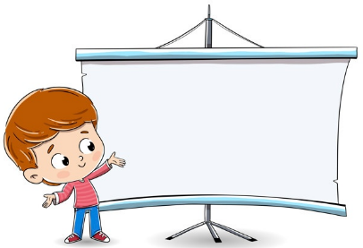
DISERTACIÓN

- ¿Has realizado alguna disertación? ________________.
¿Sobre qué tema? ________________________________.

- Ahora realizarás una disertación sobre algún tema cualquiera mientras sea de tu interés. Para ello, debes investigar sobre él.
- A continuación, te guío para que sepas los pasos a seguir:
- Sabes muy bien cuál es el tema para exponer.
- Organiza las partes de la exposición, por ejemplo, nombre del tema, presentación, introducción al tema, contenido, conclusiones, preguntas.
- Prepara el material de apoyo, en este caso el papelógrafo que puede ser un pliego de cartulina o papel Kraft.
- Utiliza solo materiales que dispongas en tu hogar.
- Puedes agregar imágenes o dibujos al papelógrafo.
- Recuerda mantener un tono de voz alto, hacerlo de forma clara y utilizar de guía el papelógrafo.

- Te dejo un código QR que contiene una disertación para que puedas guiarte al momento de realizarla.

- Recuerda que debes utilizar una entonación clara al realizar tu disertación y ocupar tu papelógrafo para ella.
- Puedes ocupar este espacio para hacer un bosquejo de tu disertación antes de hacerla oficialmente en tu papelógrafo.

AUTOEVALUACIÓN

A continuación, lee con mucha atención y responde marcando con una “X”.

INDICADORES | LOGRADO | POR LOGRAR
Elegí un tema de mi interés.
Busco información sobre mi tema.
Utilizo entonación clara y fuerte.
Utilizo mi papelógrafo.

